Методическая разработка внеурочного занятия (урок–игра)

**Тема:** «Безопасная дорога"

**учитель Богаутдинова Л.М.**

**Цель:**прививать навыки осознанного исполнения правил дорожного движения в повседневной жизни, в игровой форме закрепить знания о правилах дорожного движения, дорожных знаках. Углубить знания о правилах поведения на улицах.

**Задачи:**

**образовательные:** содействовать развитию умения ориентировки на дороге, принимать правильные решения при экстремальных ситуациях, формировать навыки выполнения основных правил поведения у обучающихся на улице и дороге, с целью предупреждения детского дорожно-транспортного травматизма;

**воспитательные:** воспитывать бережное отношение к своему здоровью, воспитывать дисциплинированность, коллективизм; культуру безопасного поведения на улицах и дорогах;

**развивающие:** развивать внимание, память и мышление, развивать физические качества: силу, ловкость, быстроту в эстафетах.

**Оборудование:**компьютер, название темы на доске "Безопасная дорога", кружочки зеленого, желтого, красного цветов, дорожные знаки, жетоны.

**Ход занятия:**

**Ведущий:** Добрый день, ребята! Сегодня мы отправляемся в путешествие по маршруту «Безопасная дорога».

На нашей Земле множество дорог. В любое время года и в любую погоду по ним мчат автомобили, несутся мотоциклы, катят велосипеды, идут пешеходы. Ещё с давних пор люди мечтали о скоростях. Растет поток машин, на улицах становится небезопасно.

Сегодня у нас урок - игра. Настраиваемся на плодотворную, интересную работу. Понадобятся ваши знания правил дорожного движения, ловкость, смекалка и хорошее настроение.

А сейчас разделитесь на две команды. Каждая команда, участвуя в игре выполняет определенное задание, зарабатывает баллы. Сумму баллов мы подсчитаем с Вами в конце игры. Победитель игры определяется по наибольшему количеству баллов (команды набирают жетоны за правильные ответы и складывают в копилку: 1 жетон - 1 балл)

**К**аждая команда выбирает капитана.

Прошу капитанов команд выбрать (подготовленные заранее) названия команд и дружно приветствовать друг друга. Приветствие команд:

**1.“Пешеход”**

Пешеход! Пешеход! Помни ты про переход!  
Подземный, наземный, похожий на зебру.  
Знай, что переход жизнь твою спасет.

**2.“Светофор”**

Наш домик – светофор.  
Мы три родные брата.  
Мы светим с давних пор  
В дороге всем ребятам.

1. **Станция «Разминка»**

**Ведущий**: Итак, ребята, первое задание игра «да-нет», в этой игре вам нужно отвечать на следующие вопросы словами «да» или «нет». Участвует вся команда (Вопросы задаются командам по очереди. За правильный ответ – жетон.)

* Пешеход, если нет тротуара, должен идти по левой стороне обочины навстречу движению. *(Да)*
* Место, где пересекаются улицы, называется «перекресток». *(Да)*
* Подземный переход называется «зебра». *(Нет)*
* Дорогу, даже на зеленый свет, лучше пере­бегать как можно быстрее. *(Нет)*
* Дорожные знаки нужно знать водителю, а не пешеходу. *(Нет)*
* Существуют специальные светофоры для пешеходов. У них только два цвета - красный и зеленый. *(Да)*
* Дороги бывают с двусторонним и односто­ронним движением. *(Да)*
* На красный сигнал светофора нельзя переходить улицу? . *(Да)*

1. **Станция «Мозаика»**

**Ведущий:** Обратите внимание, это **«**Дорожные знаки», ваша задача сложить из кусочков дорожный знак и назвать его

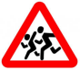 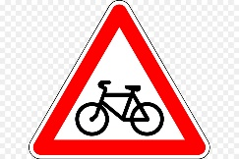 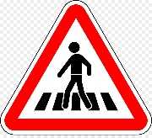 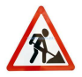

(Команды получают разрезанные на кусочки дорожные знаки, по сигналу собирают их)

1. **Станция «Загадки»**

**Ведущий**: Вам предлагаются загадки, та команда, которая быстрее отгадает, поднимет руку, отвечает первая. Каждый правильный ответ оценивается в 1 балл

1. Тянется нитка, средь нив петляя,

Лесом, перелеском, без конца и без края.

Ни ее порвать, ни в клубок смотать. (Дорога)

1. Вот стоит на улице в длинном сапоге,

Чудище трехглазое на одной ноге.

Запылал у чудища изумрудный глаз-

Значит, можно улицу перейти сейчас. (Светофор)

1. Дом по улице идет,

На работу всех везет,

Не на тонких курьих ножках,

А в резиновых сапожках. (Автобус)

1. Не похож я на коня,

А седло есть у меня,

Спицы есть, они, признаться,

Для вязанья не годятся. (Велосипед)

1. **Станция «Любимые сказки»**

**Ведущий**: Вспомните, как герои сказок в одно мгновение переносились за тридевять земель в тридесятое царство, преодолевали путь-дорогу?

*ковер-самолет, сапоги-скороходы, летучий корабль, печка Емели, ступа Бабы-Яги*

**Ведущий**: Молодцы, ребята!

1. **Станция «Знаете ли вы дорожные знаки?»**

**Ведущий**: Перед вами дорожные знаки. Ваша задача: разложить их по группам и объяснить, что каждый знак обозначает.

На какие группы делятся дорожные знаки?

(Предупреждающие, запрещающие, предписывающие, сервисные, информационные указатели)

https://fsd.videouroki.net/html/2016/12/27/v_5862af1e39010/99675470_3.pnghttps://fsd.videouroki.net/html/2016/12/27/v_5862af1e39010/99675470_5.pnghttps://fsd.videouroki.net/html/2016/12/27/v_5862af1e39010/99675470_6.png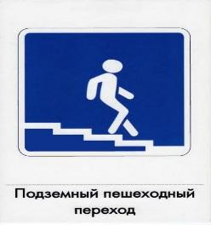 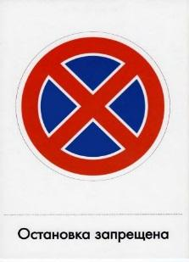https://fsd.videouroki.net/html/2016/12/27/v_5862af1e39010/99675470_10.png 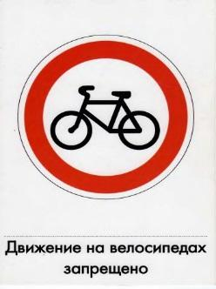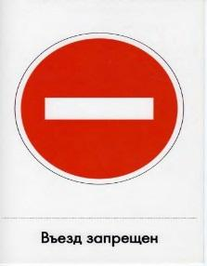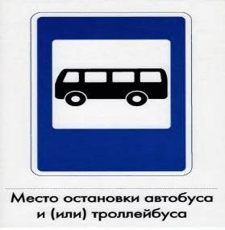

1. **Станция «Наш капитан знает все»**

**Ведущий:** Капитанам по очереди задаются вопросы, на которые надо ответить быстро. За каждый правильный ответ жетон.

1.С какого возраста разрешено передвигаться на велосипеде по дорогам общего пользования? (с 14)

2.Что такое "зебра" (дорожная разметка пешеходного перехода)

3.Какой перекресток называют регулируемым? (тот, где есть светофор или регулировщик)

4.Придерживаясь какой стороны, нужно идти по тротуару? (правой)

5.С какого возраста детям разрешено ездить на переднем сиденье автомобиля? (с 12)

6.Всегда ли пассажирам нужно пристегиваться ремнями безопасности? (да)

1. **Станция «Лабиринт»**

**Ведущий:**Что такое лабиринт? Лабиринт – это запутанная сеть дорожек, ходов, сообщающихся друг с другом. Вам предлагается пройти маршрут (игра-соревнование проехать на велосипеде по лабиринту, не задев кегли)

**Ведущий:** Итак, ребята, сегодня мы с вами вспомнили правила поведения на дороге, знаки дорожного движения и повторили все это мы в игре. Сейчас каждая из команд посчитает количество жетонов, и мы определим победителя! Молодцы!

**Ведущий**: Ребята! На улице будьте внимательны.

Твердо запомните правила эти.

Правила ПДД помните всегда,

И тогда не случится с вами никакая беда

Награждение команд.